23 МАРТА состоялись соревнования Спартакиады МОООП
среди трудовых коллективов
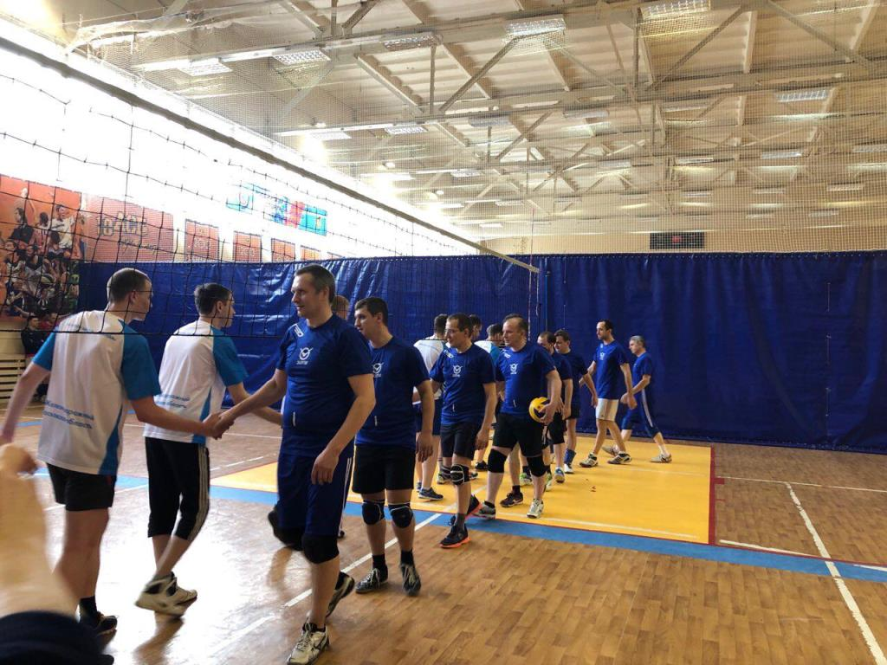
Успешно прошло плановое соревнование Спартакиады Союза «Московское областное объединение организаций профсоюзов» по волейболу (10 команд) и стритболу по второй группе (11 команд) среди трудовых коллективов. В соревнованиях принимали участие 7 предприятий и 3 Спартаковских коллектива, из них коллективы 5 предприятий были представлены Московской областной организацией Российского профсоюза работников промышленности. Еще два коллектива от предприятий представляли Московскую областную общественную организацию Российского профсоюза трудящихся авиационной промышленности.
В первой группе: 1 место ФКП "Гк НИПАС" г.п. Белозерский
2 место "Клуб ветеранов спорта" . Люберцы
3 место "ЦАГИ" г. Жуковский
Во второй группе; 1 место ГК образование г. Мытищи
2 место ГК образование г. Люберцы
3 место Медучилище г. Люберцы

Приглашаем к участию в следующих соревнованиях Спартакиады МОООП.

